Lunes
Ver el video de Bienvenida
Observar el video del Módulo Filadelfia
Observa el video Números Negativos
Copia el mapa mental en tu cuaderno de matemáticas, da click en la hoja para ver la demás información, eso también hay que agregarlo a tu mapa. Te incluyo una foto de ejemplo.
Toma una fotografía de tu cuaderno y compártela en el grupo para revisar tu mapa.

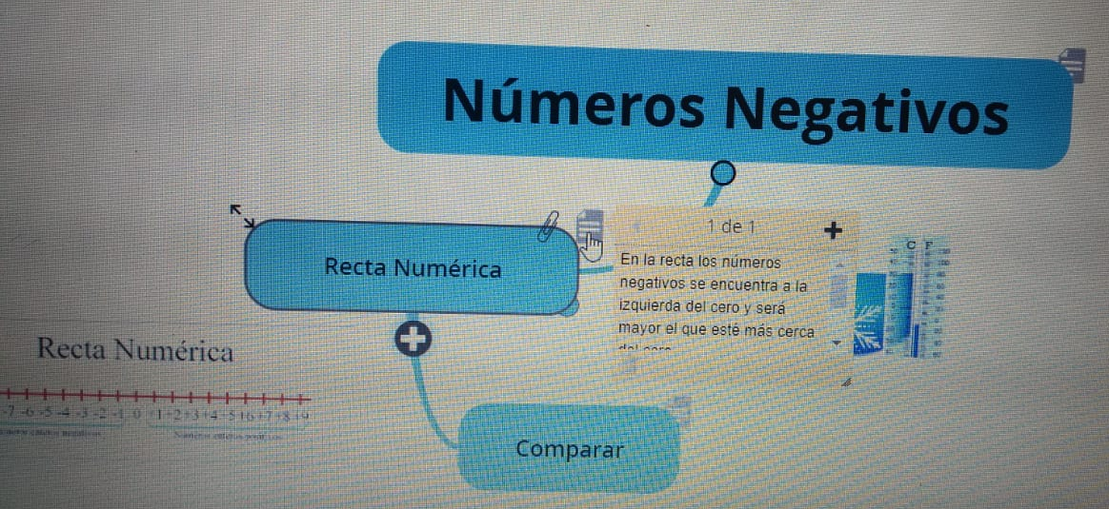

Filadelfia
Tenemos pendiente la entrega del proyecto de dendrología, toma una fotografía de cada una de las páginas del proyecto (pag. 42 y 43) y envíalas a este grupo.
Estamos trabajando con las obras de Andy Warhol y su Pop Art, la actividad de la página 44 del libro filadelfia se trata de conseguir un envoltorio de jabón, comida o alguna golosina y elaborar una obra al estilo Pop Art. Realiza una obra maestra al estilo de Warhol.
Te dejo el link de 100 de sus obras, coméntame: ¿cuál fue tu favorita? y ¿por qué?

Martes
Vamos a utilizar el libro Serie Infinita el día de hoy, resuelve las páginas de Me Preparo 162 y 163. Son muy sencillas y solo recuerdas conocimientos anteriores.
Continuaremos con el trabajo de números negativos, resuelve las páginas de 164 y 165 "Los números negativos" puedes utilizar el mapa mental que hiciste ayer para responder las actividades.
Nuevamente comparte fotografías de tus ejercicios para revisar el trabajo.

Miércoles
Repasemos módulo Filadelfia
Vamos a utilizar la plataforma para continuar repasando números negativos. Aquí encontrarás las actividades, recuerda dar click en la flecha del lado derecho para que se califique la actividad.

Jueves
Repasemos Módulo Filadelfia
Orden y comparación de números enteros.
Observa el video donde te explican un poco más sobre el origen de los números negativos, después de verlo resuelve las páginas de tu libro Serie Infinita 166 y 167. Están muy sencillas. Recuerda mandar fotografía para poder revisar tu avance.

Viernes
Repasemos módulo Filadelfia
Te dejé un archivo para trabajar con él, ábrelo y sigue las indicaciones, vas a utilizar tu cuaderno de matemáticas. Al terminar la actividad toma foto y agrégala a la clase.
También te agregué un link donde podrás encontrar actividades para ordenar números enteros. Esta actividad no tiene calificación solo es para practicar.

